

**Vaja 8.3: Moj sanjski načrt**  **upokojitve**



**Vsebina**

**Vaja 3: Moj**  **sanjski**  **načrt upokojitve**............................................................**2**

**Moj upokojitveni**  **načrt**.............................................................2

Dejavnost 1: Kaj pa, ko se upokojim ?........................................... 2

Dejavnost 2: Ali se ustavim, zmanjšam ali še naprej delam? 3

Dejavnost 3: Kakšno vrsto prostovoljnega dela bi rad poskusil? 3

Dejavnost 4: Kakšno vrsto prostovoljnega dela bi želel preizkusiti?..................................................................................... 4

Dodatki 5

Slike, uporabljene v tem priročniku (in prilogi) , so bile prenesene

iz pixabay.com in sclera.be



**Moj sanjski načrt**  **upokojitve**

Ta vaja zajema do sedaj pridobljeno učenje v tej enoti. Naslednje dejavnosti se osredotočajo na razmislek in ukrepe za začetek razmišljanja o morebitnem pokojninskem načrtu. Nekateri udeleženci bodo potrebovali dodaten čas in podporo, saj je večina dejavnosti bolj individualna.

**Opomba:** Če se udeleženec ne želi pridružiti tej dejavnosti, ni nič narobe. Ampak ne obupaj, ta oseba se bo morda želela vključiti v to temo v prihodnosti. Lahko ga vključite v druge dejavnosti. Na primer z ustvarjanjem situacije, da lahko prisluhne. Lahko vključite druge prijatelje ali sostanovalce udeleženca. Lahko ga tudi vključite kot so mentorja med pogovorom o sorodnih temah.

Dejavnost 1: Kaj pa, ko se upokojim?

Začnite s to dejavnostjo s ponovitvijo vaje 8.1. Lahko se sklicujte na zgodbo o Isabel ali na dejavnosti vaje 8.1.

Nato prosite udeležence, da si predstavljajo...  svojo upokojitev.

Dajte jim 5 minut za odgovor na naslednja dva vprašanja ločeno. Če je dejavnost pretežka, navedite primer ali jim dovolite, da dejavnost naredijo v parih.

1. Če bi se upokojili, kaj sta dve najhujši stvari, ki bi se ti lahko zgodile? Česa se bojiš?



Najhujše stvari, ki lahko zgodijo.

1.

2.

1. Če bi se upokojili, kaj sta dve najboljši stvari, ki se ti lahko zgodita? O čem sanjaš?



Najboljše stvari, ki se lahko zgodijo.

1.

2.

Po zaključku delovnega lista jih prosite, naj povzamejo svoje odzive in zabeležijo, kar pravijo na tabli.

Očitno ni pravih ali napačnih odgovorov. Ustvarite razpravo o njihovih strahovih.

 ENOTA 8: Aktivno staranje  **:**  Delo po upokojevanju po lastni izbiri – ali prostočasne dejavnosti v skupnosti

Dejavnost 2: Ali se ustavim, zmanjšam ali še naprej delam?

Natisnite Dejavnost 2 (Priloga 1, stran 5) za vse udeležence.

Natisnite naslednje tri kartice. Po potrebi jih povečajte.

|  |  |  |
| --- | --- | --- |
|  | **Zmanjšanje delovnih ur** | **Prenehajte z delom** |
| **Nadaljujte z delom** |  |
|  |

Vprašajte udeležence »Katera karta se najbolje ujema z vašim trenutnim načrtom upokojitvenih sanj?«

Vsakemu udeležencu dajte ustrezen delovni list (priloga 1) in jih prosite, naj delajo sami. Dajte jim 20 minut ali več, če je potrebno. Vzemite si odmor, če je potrebno. Če je dejavnost pretežka, skupaj preglejte vprašanja. Pomagajte jim izbrati tista vprašanja, na katera morajo odgovoriti.



Dejavnost 3: Katere dejavnosti za prosti čas bi raje delali?

Cilj te dejavnosti je pomagati udeležencem, da razmišljajo o dejavnostih, o katerih sanjajo, da bi jih delali ob upokojitvi. (priloga 2, stran 11)



Štiri strategije, ki lahko pripomorejo AAWID pri ustvarjanju kolaža.

1. Pokaži jim kolaž Marijinih sanj. (Priloga 2)
2. Dajte jim seznam prostih /rekreativnih/hobiji.
3. Povabite socialno omrežje (družino, prijatelje, zaupnike, ...) za pomoč pri izdelavi kolaža.
4. Govorite o stvareh iz preteklosti, o tem, ko so bili mlajši, še vedno otroci, kaj so delali, in tudi o tem, kar so želeli, da bi se naučili.

Dajte udeležencem priložnost, da naredijo svojo osebni kolaž. Npr. če oseba rada gleda slike po spletu, uporabi prenosni računalnik ali druge elektronske naprave. Ali pa to naredite na bolj tradicionalen način, in jim dovolite, da samo režejo slike iz revij. Lahko jih tudi prosite, da se fotografirajo s svojim pametnim telefonom.

Druga možnost je dajanje domačih nalog. Prosite udeležence, da se o svojih sanjskih aktivnostih pogovorijo z družino, prijatelji, sostanovalci ali podpornimi delavci.

Dejavnost 4: Kakšno vrsto prostovoljnega dela bi rad preizkusil ? ( Priloga 3)

Začnite s kratko ponovitvijo aktivnosti 6 (enota 8 vaja 2). Kot v dejavnosti 6, uporabite slike ali opise prostovoljnega dela lokalne skupnosti, če je potrebno.

Cilj te dejavnosti je pomagati AAWID pri opredelitvi njihovih preferenc pri prostovoljnem delu. Natisnite priloge 3, stran 13 .

Najprej prosite udeležence, da:

* Oglejte si slike različnih stvari, ki jih je treba narediti pri prostovoljnem delu.
* Pomislite, kaj jim je všeč in poslušajte odločitve.
* Izberite tiste, ki so najboljše za vas.

Primer:



**brez preference**

**zunaj** **znotraj**

Drugič, prosite jih, naj izberejo vrsto prostovoljnega dela, ki bi ga morda radi poskusili. Prosite jih, da izberejo sektor.



Nega starejših

Pomagajte AAWID pri tem, da bo bolj konkreten, na podlagi lokalnih prostovoljnih razpoložljivosti delovnih mest. Na primer, če je možnost, da se lahko dela nekaj znotraj oskrbe starejših, bi lahko dali primere, kot so: hoditi na sprehode s starejšo osebo, ki je osamljena. Pomagam v kavarni doma za starejše. Grem na kavo s starejšo osebo. Itd.

**ENOTA 8: Aktivno staranje** po upokojitvene dejavnosti ali dejavnosti za prosti čas v skupnosti

ENOTA 8 – Vaja 3 - Dejavnost 2 – priloga 1

Dejavnost 2: Ali ustavim, zmanjšam ali ohranim delo

Katera karta se najbolje ujema z načrtom za sanjsko upokojitvijo? Izberite kartico.



|  |  |
| --- | --- |
| **Nadaljujte z delom** |  |
| **Skrajšanje delovnega časa** | **Prenehanje z delom** |
|  |



Delovni list še naprej deluje



**Nadaljujte z delom**

Če so vaše sanje, da **nadaljujete z delom**, odgovorite na naslednja vprašanja.

Koliko dni ali pol dni, ste trenutno v službi?

* *Pobarvajte dni (ali pol dni), ko delate* modro*.*

Ponedeljek Torek Sreda Četrtek Petek Sobota Nedelja

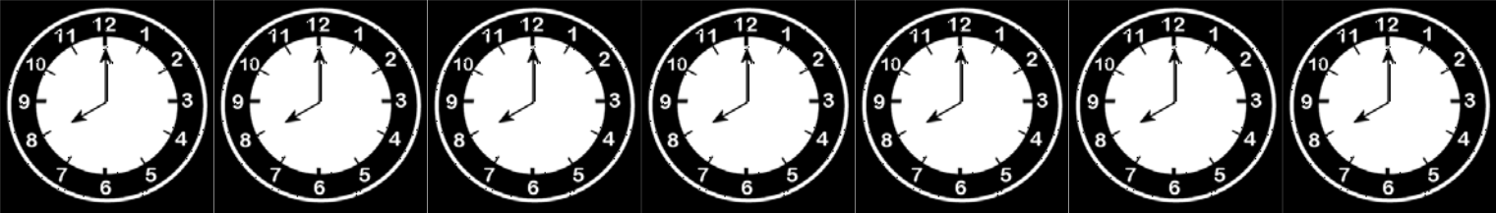



**ENOTA 8: Aktivno staranje** po upokojitvene dejavnosti ali dejavnosti za prosti čas v skupnosti

Ali veste, kdaj bi bili pripravljeni zmanjšati ali prenehati delati? Katere izjave ustrezajo vaši ideji?

o Ko bom dovolj star. Ko bom .......... let star.

o Ko ne bom več za to in se bom ves čas počutil utrujeno.

o Ko me začne moje delo dolgočasiti.

o Ko postanejo nekatere naloge pri delu pretežke zame.

o Ko bom preveč bolan, da bi še naprej delal.

o Ko bom imela čez dan še kaj boljšega za početi.

o Ko imam finančna sredstva za upokojitev.

o Ko bom prepričan, da bom še vedno lahko videti svoje prijatelje iz službe.

o Ko bom prepričan, da bom lahko naredil tudi druge stvari, ki jih rad počnem.

o drugi razlogi..................................................................



Delovni list: skrajšanje delovnega časa



**Skrajšanje delovnega**  **časa**

Če so vaše sanje **zmanjšanje delovnega**  **časa**, odgovorite na naslednja vprašanja.

Koliko dni ali pol dni delaš zdaj?

* *Pobarvajte dni (ali pol dni), ki jih delate* **modro.**

Ponedeljek Torek Sreda Četrtek Petek Sobota Nedelja

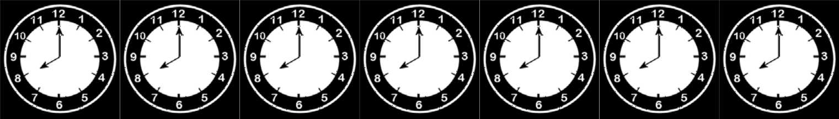

 **ENOTA 8: Aktivno staranje** po upokojitvene dejavnosti ali dejavnosti za prosti čas v skupnosti

Koliko dni ali pol dni še vedno delate v svojih sanjah?

* Barvajte jih sivo

Ponedeljek Torek Sreda Četrtek Petek Sobota Nedelja

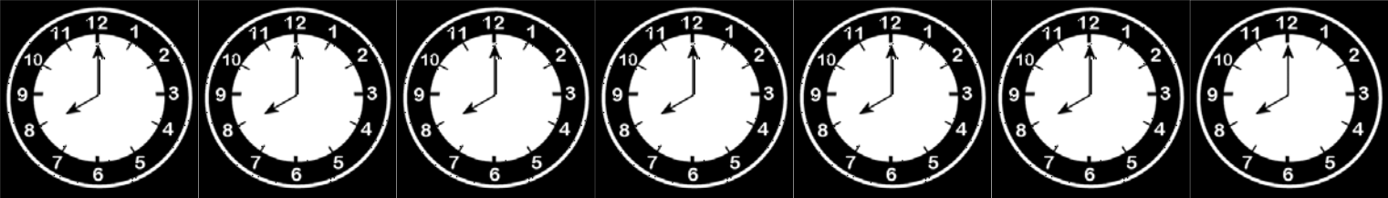

Kako aktivni bi radi bili med prostimi dnevi?

* Pobarvajte dni na delovnem mestu **črno** **.**
* Pobarvajte dni v času dopusta: Zelena = zelo aktivno / Oranžna= aktivno + sproščujoče/ Rdeče = sproščujoče

Ponedeljek Torek Sreda Četrtek Petek Sobota Nedelja

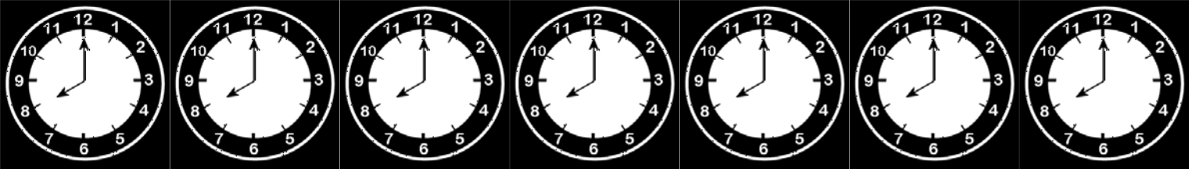

Delovni list: Prenehajte z delom



**Prenehajte z delom**

Če je vaša kartica prenehajte z delom, odgovorite na naslednja

vprašanja.

Če se odločite za upokojitev s polnim delovnim časom, kako aktivni

bi radi bili?

* Pobarvajte dni : Zelena = zelo aktivna/ Oranžna =

aktivno + sproščujoče/ Rdeče = sproščujoče

Ponedeljek Torek Sreda Četrtek Petek Sobota Nedelja

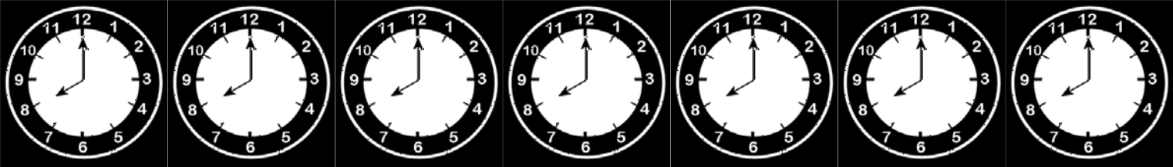

 **ENOTA 8: Aktivno staranje** po upokojitvene dejavnosti ali dejavnosti za prosti čas v skupnosti

ENOTA 8 – Vaja 3 - Dejavnost 3 – priloga 2

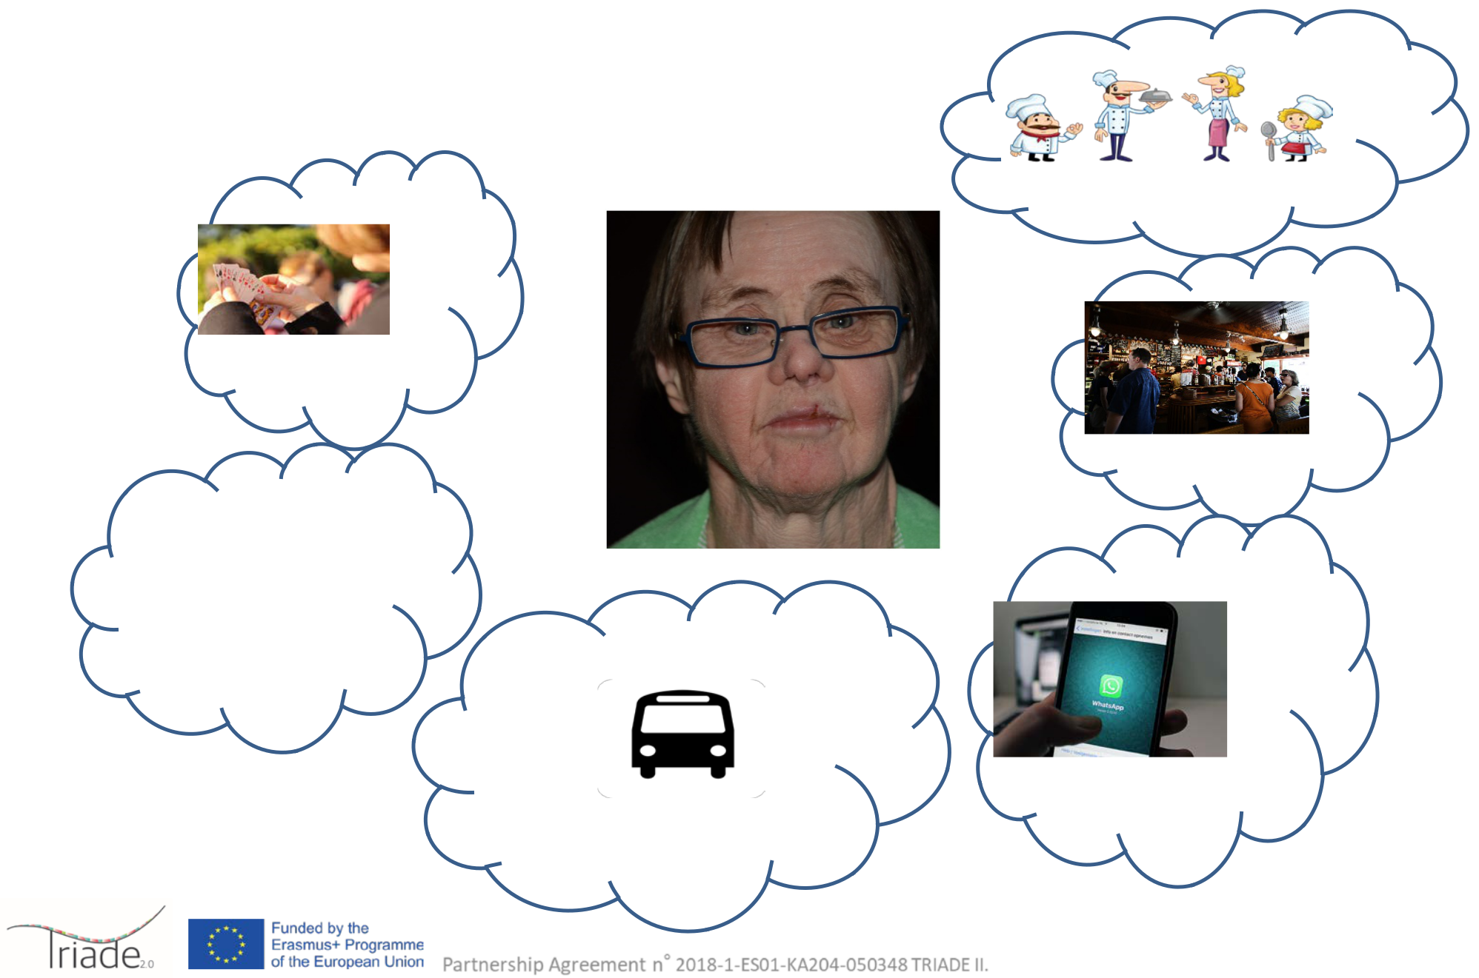

Dejavnosti, o katerih sanjam, ko se upokojim

Marijine sanjske dejavnosti

Igralne karte

s prijatelji

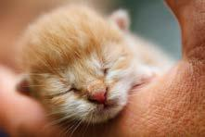Skrb za

Mačka

Naučite se z avtobusom obiskati brata

splet nain

Enotna

Delo v

Bar

Naučite se uporabiti p

**MOJE SANJSKE DEJAVNOSTI**



**Moja slika**



 **ENOTA 8: Aktivno staranje** po upokojitvene dejavnosti ali dejavnosti za prosti čas v skupnosti

ENOTA 8 – Vaja 3 - Dejavnost 4 - Priloga 3

Pogoji za prostovoljno delo

*Filipovi* pogoji za prostovoljno delo so bili, da je lahko delal različne stvari, nekaj zunaj hiše, ne da bi sedel*,* srečal ljudi*,* uporabil svoje roke ali če je mogoče*,* delo z živalmi*.*

Zdaj izberite, kateri bi bili za vas pomembni pogoji ?

|  |  |  |
| --- | --- | --- |
| **Zunaj** | **Znotraj** | **Ne** |
| **Prednost** |
| **Stoje** | **Sede** | **Ne** |
| **Prednost** |
|  |  |
| **Ročno delo** | **uporaba uma** | **Ne** |
| **Prednost** |
|  |  |
|  |  |
| **z ljudmi** | **Sam** | **Ne** |
| **Prednost** |
|  |  |
| **Živali** | **nobenih živali** | **Ne** |
| **Prednost** |
| **Rutinsko** | **narediti različne**  **stvari** | **Ne** |
| **prednost** |
|  |

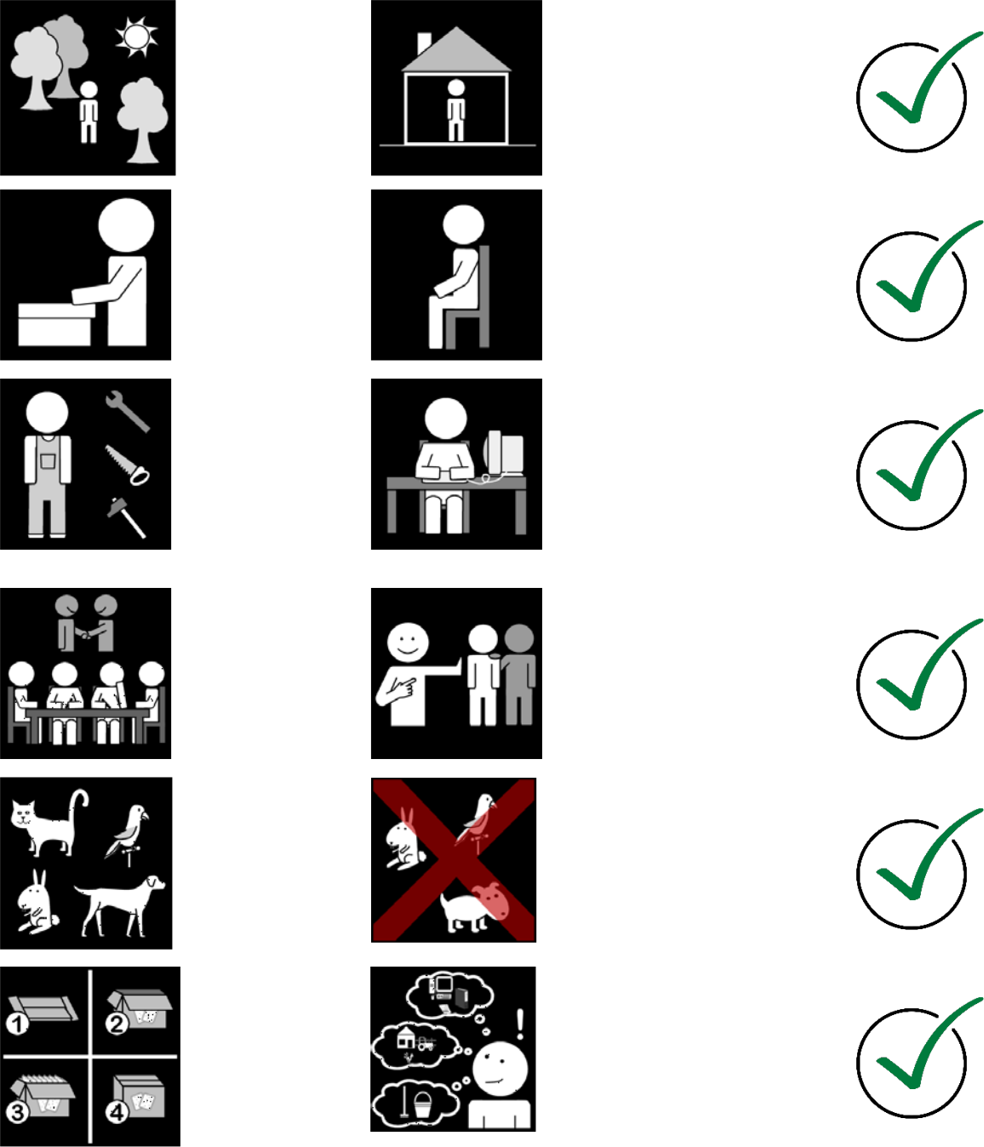

Sektorji prostovoljnega dela

*Filip je želel prostovoljno delati v* ***sektorju športa*** *ali pa v sektorju* ***prostočasnih dejavnosti****.*

V katerih sektorjih bi radi prostovoljno delali?

|  |  |  |  |
| --- | --- | --- | --- |
|  | o | majhni otroci |  |
| starostna  skupina | o | mladostniki |  |
| o | odrasli |  |
|  |  |
|  | o | starostniki |  |
|  |  |  |  |
| Šport |  |  |  |
|  |  |  |  |
| Zdravje |  |  |  |
|  |  |  |  |
| Šola/izobrazba |  |  |  |
|  |  |  |  |
| Oskrba starostnika |  |  |  |
|  |  |  |  |
| Kultura |  |  |  |
|  |  |  |  |
| Prosti čas |  |  |  |
|  |  |  |  |
|  |  |  |  |
|  |  |  |  |

 **ENOTA 8: Aktivno staranje** po upokojitvene dejavnosti ali dejavnosti za prosti čas v skupnosti i

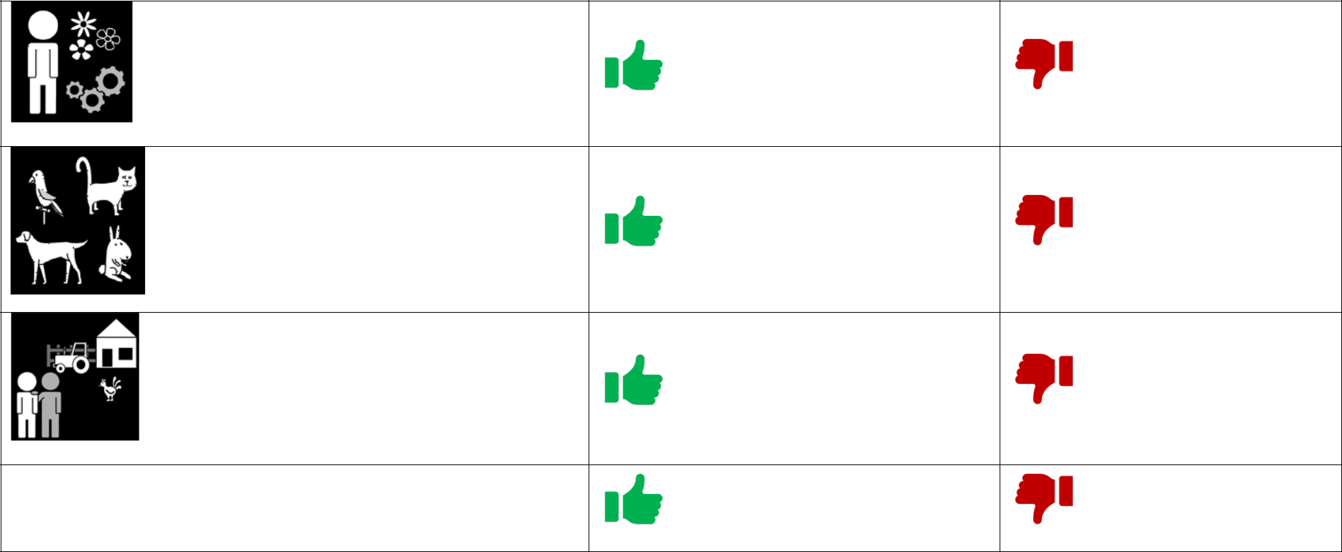

Narava

Živali

Kmetijstvo

Drugo:

